令和２年度
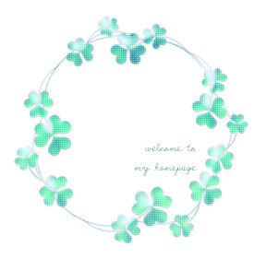 立山町立釜ケ渕小学校
第２学年 学年だより
３月号

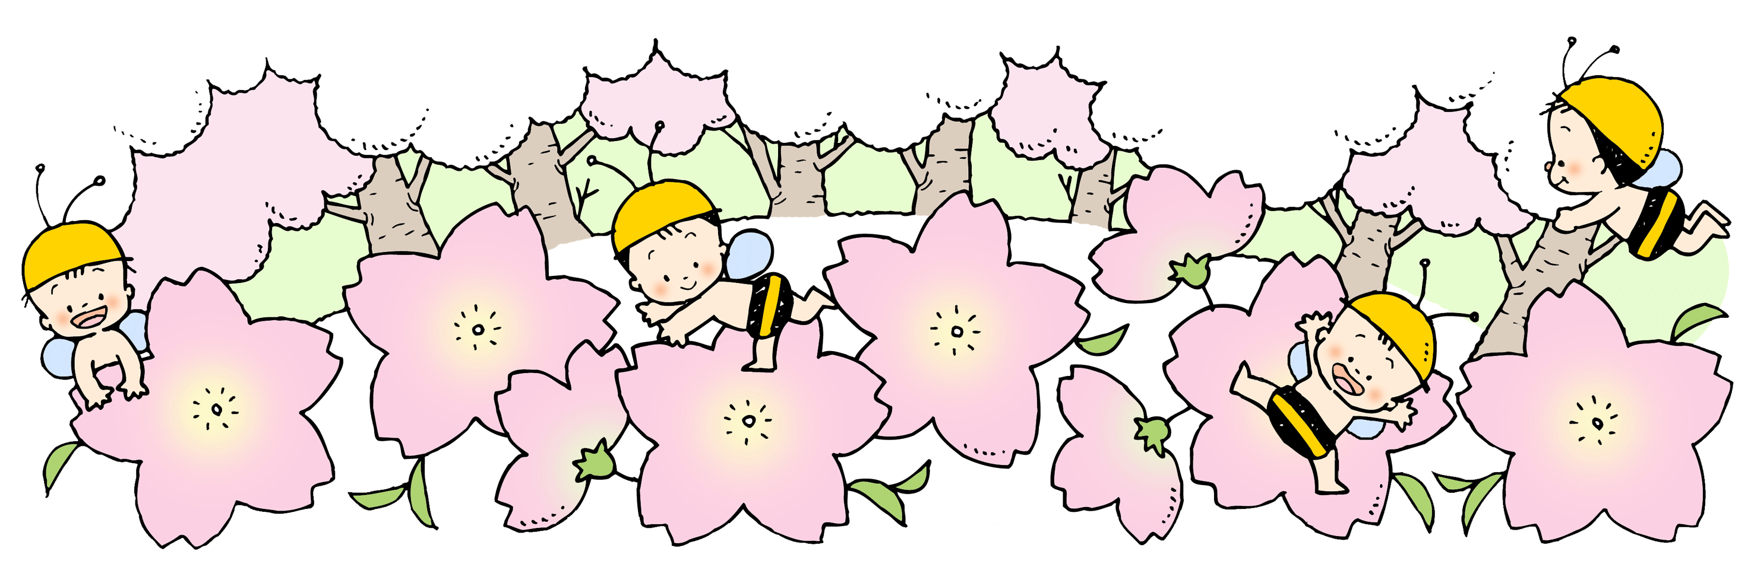時の過ぎゆくのは早いもので、２年生として学校に来るのも、あと１０日余りとなりました。この２年生という時間を一つの大きな括りで振り返ってみると、子供たちが全力でがんばり続けたことで、本当の学ぶ楽しさを手に入れ、自分を大きく飛躍させることのできた１年だったと思います。

１ 個性的な聞き合い（知）
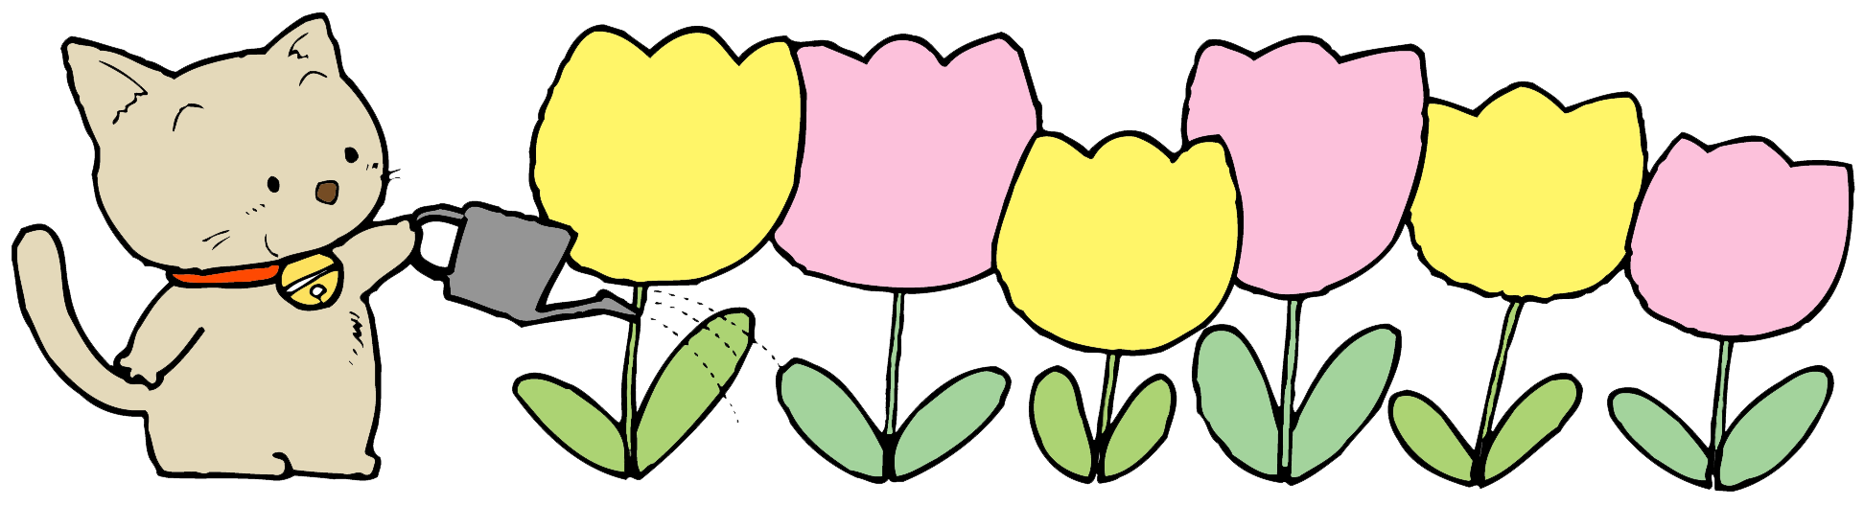 国語科では、多くの子供たちが、学習課題について練った考えをノートに書くことができるようになりました。１学期は、「何を書けばよいのかよく分からない」とか、「２行でもいいですか」などと尋ねてきていました。しかし、今では、黙々と自分の考えを書くようになりました。そして、「これは、なかなかよく考えているな」という発言が、どんどん増えてきました。その子らしさが表れた発言によって、話合いの質が高まり、自分と友達の考えと比較しながら聞き合いを楽しむ姿が見られるようになりました。２学期後半からは、「先生、もっと授業を続けて」と、２時間連続での聞き合いを楽しむことができるようになりました。

２ 基礎学力の習得（知・徳）
昔から、「読み・書き・計算」は、学習の基礎と言われています。漢字は、ミニテストやプリントを中心に、集中して練習に取り組んできました。国語のテストでは、「知識・技能」の平均点が伸び、学級の平均点は９７点になりました。今では、「習っていない漢字を出して」と言って、漢字の読みに挑戦する子供たちが増えてきました。また、力が付いたことで、５０問くらいの問題は、５～１０分でさらりと解いています。特に、「丁寧に、ゆっくり、正しく書こう」という方法を守って取り組んできた子供たちの力は、相当なレベルになりました。
九九百マス計算には、２か月以上、取り組みました。数式を絵として認識する練習によって、遊びのような感覚で素早く解いています。多くの子供たちは、友達と競争することに楽しみを見い出しながら、タイムを伸ばしました。
どちらも、正しい学び方を習得したことで、自分に自信を付けました。また、継続する大切さを実感したり、集中力も付いたりしたことで、基礎学力を身に付けようと真剣に取り組む「パワフルっ子」の眼差しが見られるようになりました。

３ 自分の十八番をもつこと（体・徳）
自分にとって誰にも負けない特技があることは、生きていく上での強みになります。１学期には、やっと回すことのできたフラフープ。学習発表会では、全員が大きな自信を付けました。卒業を祝う集会に向けての練習では、楽しみながら、あっという間に出し物が完成し、子供たちのポテンシャルのすごさに驚かされました。さらに、余った７分ほどの時間に、自分たちが考えた自由な動きを楽しみたいと進んで要求してくるようになりました。バレリーナのように片足を上げて踊りながら回す子。かかしのように１本足で回す子。友達と曲に合わせて踊りながら回す子。自由自在に楽しんでいます。
３月３日の卒業を祝う集会では、難しい動きのダンスをしながら、フォーメーションを変え、６年生に喜んでもらおうと演技しました。

３月３日。卒業を祝う集会がありました。これまで、わくわくタイムや運動集会など、縦割り班でお世話になってきた６年生に、ありがとうの気持ちを伝えようと、「ハッピー
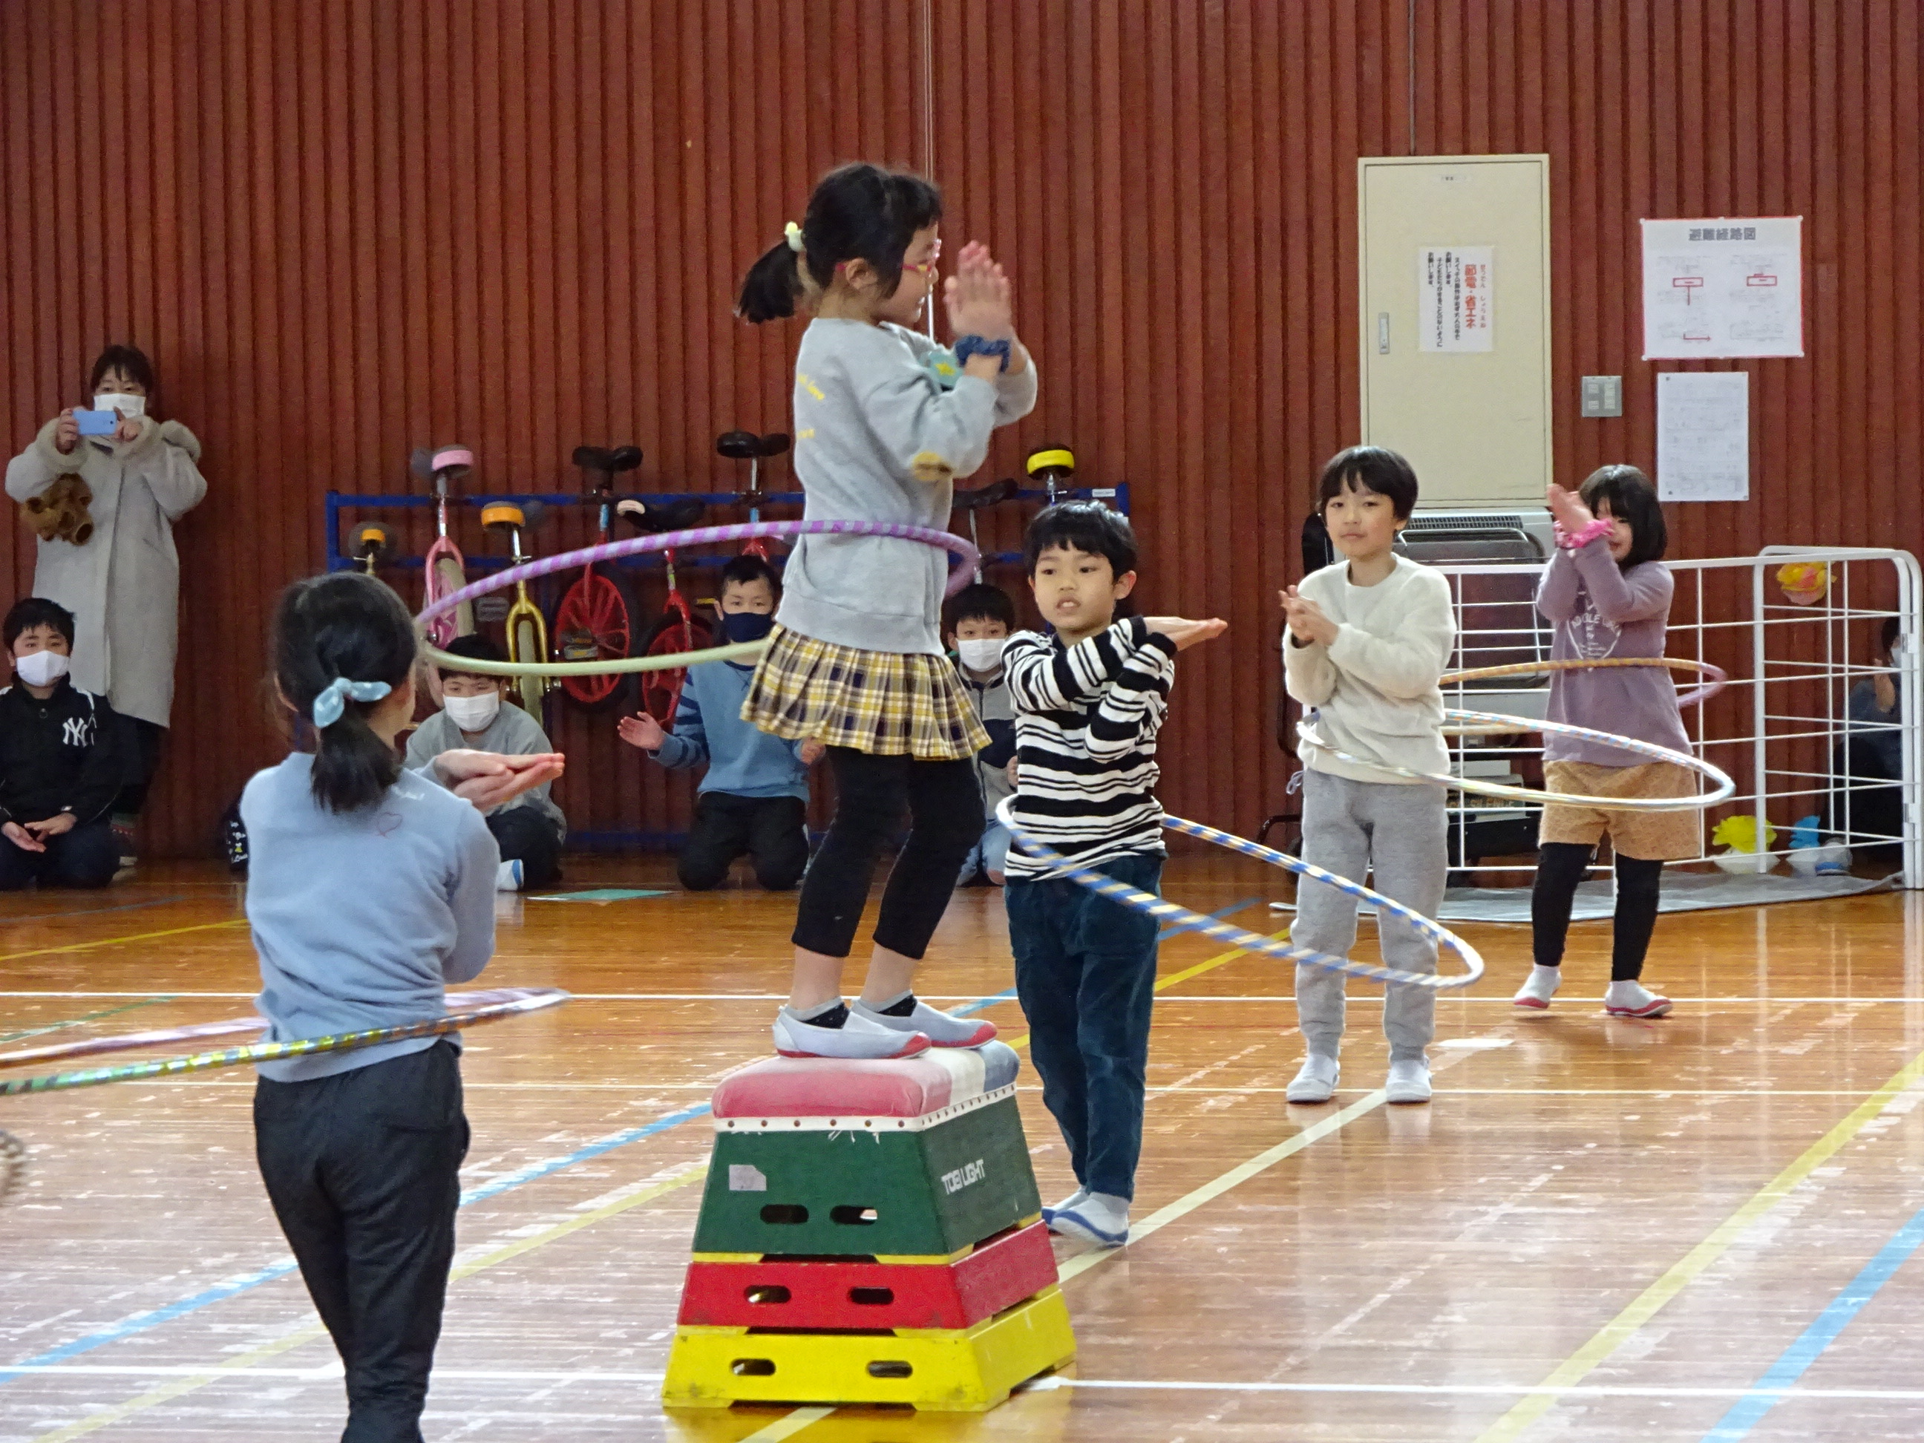フラフープ」に取り組みました。
複雑な動きも、スムーズに覚え、ダンスに磨きをかけようと練習しました。朝の会や休み時間にも自分たちで練習し、どんどん上手に踊れるようになりました。特に、女子が張り切って、進めていきました。
当日は、体育館いっぱいを使用して、楽しんで演技することができました。
Hさんの日記です。
「２年生さん、おねがいします」ぼくは、早くおどりを見せたいなと思っていた。じゅんびかんりょう。音楽が、ながれた。「やるぞ」ぼくは、はり切った。フラフープを回す。楽しい。すごく楽しい。ぼくは、「６年生さん、ありがとう」という気もちで、おどった。つぎは、ラップのところだ。いよいよブレイクダンス。いつもよりスムーズにできた。みんなに「オー」と言われて、うれしかった。終わってから、ぼくは、うまくおどれたなあと思った。
６年生のみなさん、ありがとうございました。
いつもは、面白いことをして友達を笑わせるHさん。朝の会のダンスをしている時、急に体を目いっぱい動かして、全く違うダンスを踊り出しました。それに呼応するかのように、Rさんも一緒に踊り始めました。見ていたみんなは、冷たい視線を。それにもめげずに、教卓の横に来て、「先生、これをやってもいいですか」と尋ねてきました。「面白かった。やっていいよ」と即答。それから、毎日、曲に合わせて髪の毛を振り乱しながら踊りを楽しみました。本番では、自分も満足。６年生にも喜んでもらうことができ、Hさんにとって充実した祝う集会になりました。とてもかっこよかったです。

どんなやり方で何を学習するのか自分たちで決めて家庭学習を進めることができないか、考えを交流しました。「不安なところもあるが、やってみたい」「プリントを出してもらえれば、できるかも」ということで、みんなでチャレンジすることになりました。
その後、再度「きき合い」の時間に、この次はどうしたいのか話し合いました。「細かく順序を決めて行うは、難しかった」「自分の考えた通りにできて、楽しかった」「学習の内容を工夫できて、もっとやりたくなった」などと、互いの考えを聞き合いました。
最終的には、自分の力で細かく計画するために、スケジュール枠のプリントを用意してほしいと、要望を出してきました。枠を作って渡すと、これで大丈夫と安心していました。
どんな結果が出てくるのか、楽しみです。
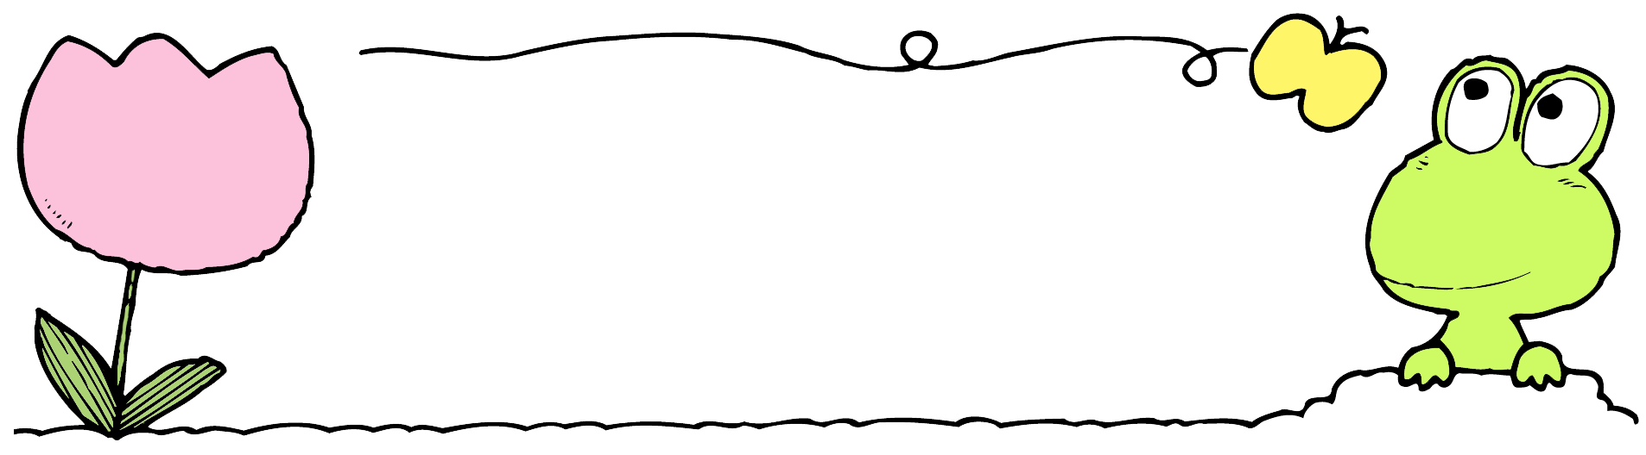

素直に伸びようとする気持ちをもった、がんばり屋の子供たちと過ごしたこの1年間。とても楽しかったです。特に強く心に残っているのは、全力を出し切って、チャレンジし続けた子供たちの姿です。人は、全力を出し切ってはじめて、次の新しい世界の扉を開くことができる。そのような大切な生き方を私に示してくれたように思います。そんなすてきな子供たちと過ごさせていただき、また保護者の皆様にご協力いただき、どうもありがとうございました。

